Temat: Mieszkańcy łąki
1.Jak nazywa się ten owad, który jak wiemy mieszka na łące:
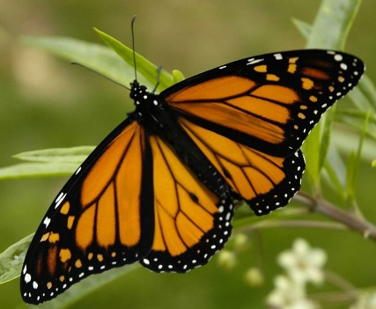
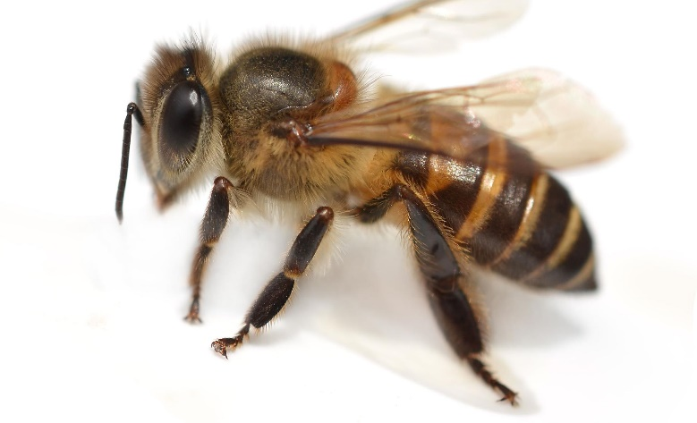
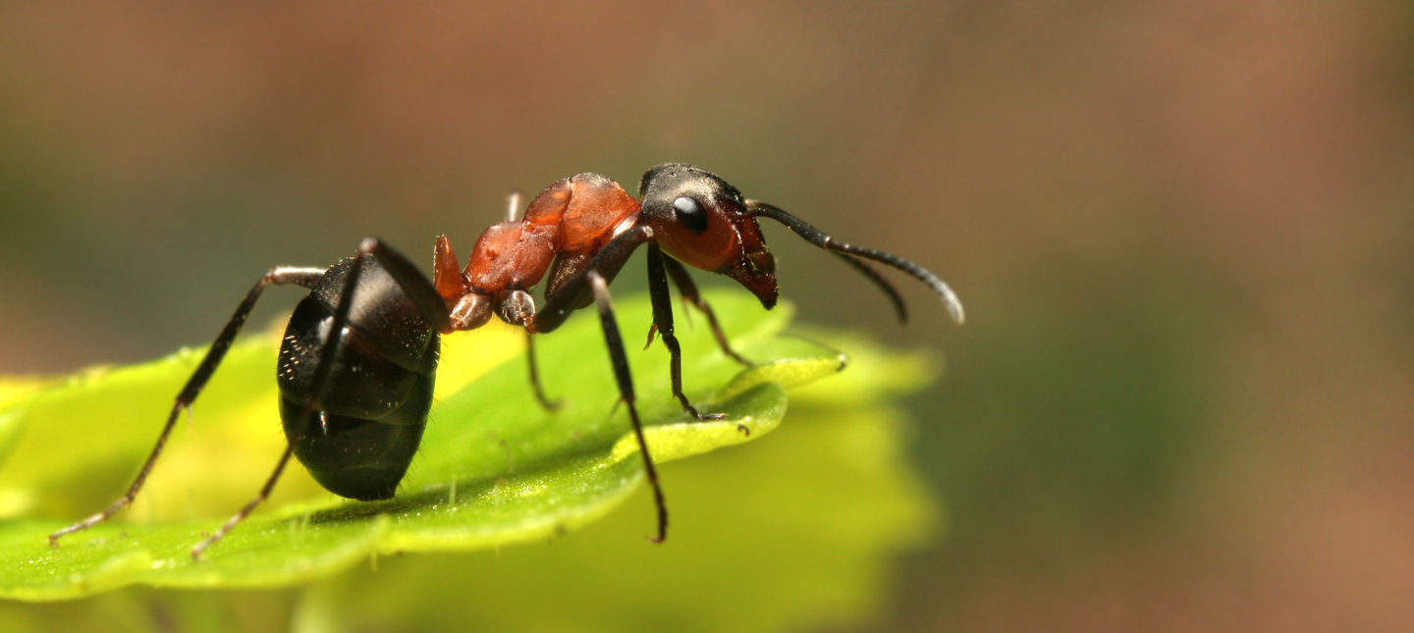
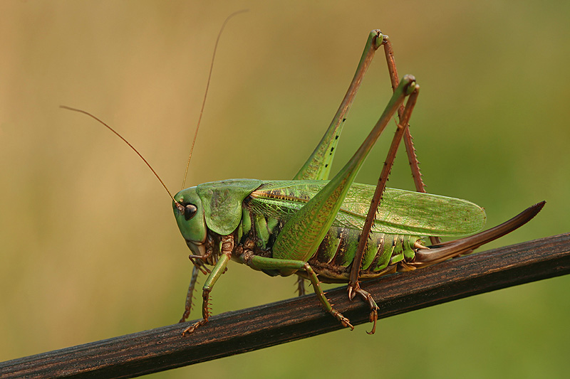
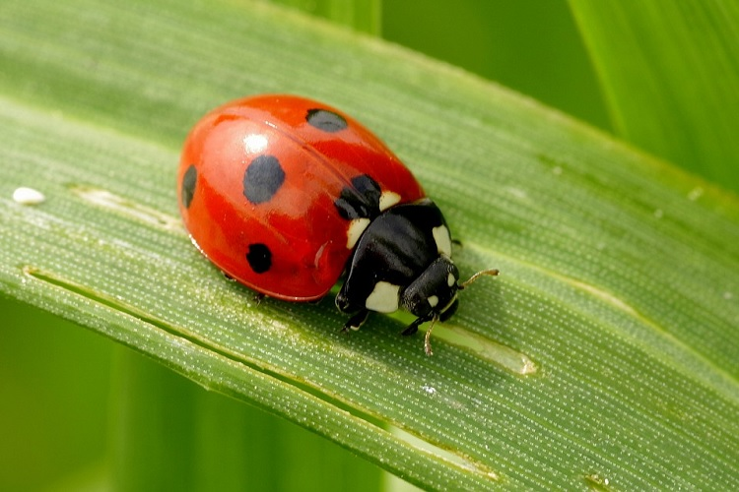

2.Dzieciaczki a może znacie innych mieszkańców łąki? Jeśli tak to spróbujcie ich narysować.
3.Drogie przedszkolaki wybierzcie się w wolnej chwili z rodzicami na pobliską polanę na, której rosną przeróżne polne kwiaty, roślinki i zróbcie z nich przepiękny bukiet ☺ ( czekamy na zdjęcia bukietów a piękne kwiaty wręczcie babci, mamie).
4. Zabawy na świeżym powietrzu.

